Topologien

Netzwerke werden auch durch die Art der Leitungsführung (Topologie), nach Art der Übertragung oder nach Übertragungsgeschwindigkeit unterschieden.

**Aufgabe 1:** Die Städte Gold City, New Town, Silver Lake, Salt Lake, Silver Spot, Old Site, Old Town und Salt Village wollen ein Kommunikationsnetz aufbauen. Überlege dir zwei verschiedene Möglichkeiten zur Vernetzung der Städte.

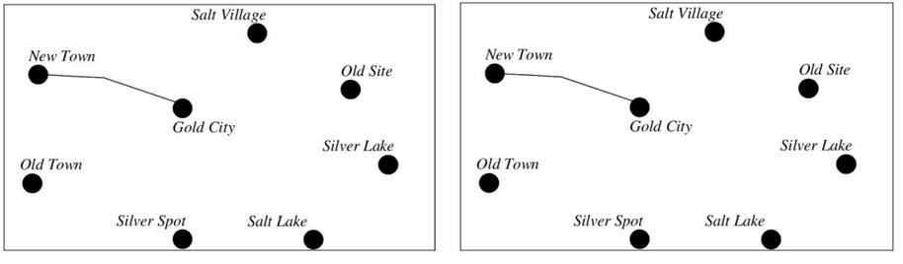

**Aufgabe 2:** Stelle die Vor- und Nachteile deiner gezeichneten Netzwerktopologien tabellarisch gegenüber!

|  |  |  |
| --- | --- | --- |
|  | **Vorteile** | **Nachteile** |
| **Topologie 1** |  |  |
| **Topologie 2** |  |  |